7. Zahraniční kapitál do průmyslu a jeho vliv na regionální rozvoj

Přímé zahraniční investice (PZI) se stávají jedním z klíčových indikátorů v kvantifikaci a posuzování vlivu globalizace na světovou ekonomiku. Mnohé ekonomické studie docházejí k závěru, že přímé investice přispívají k růstu efektivity, ovlivňují zaměstnanost, rozšiřují výrobní kapacity, podporují restrukturalizaci, generují růst exportu a v konečném důsledku přispívají k růstu HDP. Přínosy PZI jsou všeobecně považovány za významný pozitivní faktor především v rozvojových ekonomikách, avšak největší podíl z mezinárodně investovaných prostředků dosud získávají nejrozvinutější světové ekonomiky.

Tranzitivní ekonomiky představují specifickou skupinu soutěžící o maximální podíl z mezinárodní nabídky investičního kapitálu. Atraktivita státu pro zahraniční investory je považována za indikátor stability a zdraví dané ekonomiky a objem přílivu PZI se stává jedním z měřítek postupu ekonomické reformy. Význam PZI je dán i masivní privatizací státních aktiv v bývalých centrálně řízených ekonomikách.

Od počátku devadesátých let do konce roku 1997 dosáhly v ČR přímé zahraniční investice výše 9,2 mld. USD, což bylo méně než v sousedním Polsku (14,6 mld.) a Maďarsku (15,9 mld.). Do té doby byl postoj české vlády k poskytování zvýhodnění zahraničním investorům poměrně negativistický. Teprve v roce 1998 byl v ČR schválen poměrně rozsáhlý systém investičních pobídek nejen pro zahraniční, ale i tuzemské investory. Systém zahrnuje slevy na daních z příjmu, dotace na vytváření nových pracovních příležitostí, dotace na školení a rekvalifikace zaměstnanců a dotace obcím na technické vybavení území. Investiční pobídky by měly mít významný regionální rozměr, neboť jejich výše závisí na situaci na regionálních trzích práce.

Obr.14. Příliv přímých zahraničních investic do ČR v letech 1990 – 2001 (v mil. USD)
Pramen: Přímé zahraniční investice 2000. ČNB, 2002
V roce 1998 byl v ČR zaznamenán prudký nárůst zahraničních investic (3,7 mld. USD), v dalších letech se investice pohybovaly ročně nad hranicí 5 mld. USD. Podle údajů České národní banky (ČNB) z února 2003 objem přímých zahraničních investic v ČR od rozdělení ČSFR (1.1.1993) do konce roku 2001 dosáhl 982,3 mld. Kč (27,1 mld. USD; 30,7 mld. EUR).

Celkový objem PZI v ČR reprezentuje investice do cca 3 700 společností. Tato skupina zahrnuje všechny zahraniční investory na území ČR s výjimkou statisticky nevýznamných drobných podnikatelů. Přibližně polovina celkového objemu PZI je tvořena investicemi do 70 největších společností. Analýza teritoriálního původu zahraničních investic dokládá, že zahraniční kapitál téměř třetiny tuzemských společností se zahraniční majetkovou účastí pochází z Německa, následuje Rakousko a Nizozemí. V hodnotovém vyjádření zaujímají trvale největší podíl Nizozemí a Německo, odkud pochází více než 53% investovaného kapitálu. Téměř 85% celkového objemu přímých investic v ČR má původ v zemích EU.

Rostoucí potřeba kvantifikovat proces globalizace světové ekonomiky přináší rozšiřování spektra ukazatelů charakterizujících aktivitu zahraničních afilací v domácí ekonomice. Hlavními ukazateli sloužícími k posouzení podílu společností se zahraniční účastí na celkovém výkonu ekonomiky jsou tržby, přidaná hodnota, export, import a počet pracovníků zahraničních afilací. Z porovnání těchto ukazatelů vykázaných českými podniky se zahraniční majetkovou účastí v letech 2000 a 2001 podle údajů ČNB vyplývá, že celkové tržby těchto společností vzrostly z 1 730 mld. Kč na 1 933 mld. Kč, export zboží a služeb se meziročně zvýšil z 535 mld. Kč na 646 mld. Kč a import vzrostl z 570 mld. Kč na 628 mld. Kč. Podniky se zahraniční účastí tedy generovaly v roce 2001 přebytek bilance zboží a služeb ve výši 18 mld. Kč v porovnání s deficitem 34 mld. Kč v roce 2000, přičemž deficit sektoru služeb byl převýšen přebytkem sektoru zpracovatelského průmyslu. Přebytek obchodní bilance podniků se zahraniční účastí představuje výrazný posun oproti deficitu v roce 2000. Vykázaný počet pracovníků meziročně vzrostl z 574 na 614 tisíc.

Pokud jde o zájem zahraničních investorů o tuzemské podniky z hlediska jejich velikosti, do velkých podniků s více než 250 zaměstnanci je soustředěno cca 65% z celkového objemu přímých investic. Do podniků s 51 – 250 zaměstnanci je alokováno 13% objemu zahraničního kapitálu a na zbývajících cca 22% se podílejí podniky do 50 zaměstnanců a společnosti nevykazující vlastní zaměstnance. Zahraniční vlastníci vykazují ve většině společností se zahraniční majetkovou účastí rozhodující vliv. Více než 65% podniků je vlastněno zahraničním investorem stoprocentně a dalších 24% vykazuje více než padesátiprocentní podíl na základním kapitálu tuzemské společnosti.

V roce 2002 dosáhly PZI nejvyšší hodnoty v historii samostatné České republiky, což znamenalo téměř 8,5 mld. USD. Během posledních pěti let (1998 – 2002) příliv přímých zahraničních investic činil 29,1 mld. USD, což je nejvíce ze všech tranzitivních ekonomik střední Evropy. V regionálním rozložení přímých zahraničních investic však existují četné disparity, které posiluje dominantní pozice Prahy. V podnicích se sídlem v hlavním městě je realizována téměř polovina veškerých investic směřujících do České republiky. Z hlediska výše investic následuje kraj Středočeský, který společně s Prahou vyniká mezi ostatními regiony ČR. Naproti tomu malý objem investic směřuje do moravských krajů. Disparity v rozložení PZI jsou důsledkem existence řady faktorů, z nichž za rozhodující lze považovat zejména tyto tři: pozice regionů v sídelní hierarchií země, jejich pozice na geografické ose severozápad – jihovýchod a profil jejich ekonomiky (Hampl 1999 in Illner 2002, Blažek 2001 ad.). Koncepce rozvoje české ekonomiky počítá i nadále se zachováním investičních pobídek, budou však na rozdíl od minulých let směřovat hlavně do technologií s vyšší přidanou hodnotou.

Před zavedením pobídkového systému směřovaly PZI především do terciárního sektoru (atraktivní byly především telekomunikace a bankovnictví). V posledních letech však PZI směřují převážně do průmyslu. Na objemu zahraničních investic v ČR má nejvyšší podíl zpracovatelský průmysl. Zatímco na počátku transformačního období investice směřovaly především do průmyslu stavebních hmot a průmyslu potravinářského a tabákového, v současnosti jsou zahraniční investice orientovány zejména na elektrotechnický a automobilový průmysl. V letech 1993 - 2001 směřovalo do výroby aut a automobilových komponent 61,8 mld. Kč a do elektrotechniky 51,3 mld. Kč. V obou jmenovaných odvětvích patří k nejvýznamnějším investorům firmy se sídlem v sousedním Německu. V automobilovém průmyslu činil podíl Německa 62,9% z celkového objemu investic v tomto odvětví, u elektrotechniky se jednalo o 26,9%.

7.1. Případová studie „Nejvýznamnější německé koncerny v ČR“

V žebříčku TOP 10 českého zpracovatelského průmyslu podle tržeb se na 1. místě v roce 2002 se nacházela firma Škoda Auto vlastněná koncernem Volkswagen Group, na 3. místě uskupení Siemens Group ČR a na 4. místě Bosch Group ČR. Ve všech případech jsou vlastníci uvedených závodů světoznámé firmy se sídlem na území Německa, které patří v jejich oboru podnikání k největším evropským i světovým společnostem, jak podle tržeb, tak podle zaměstnanosti. Také v ČR patří k nejvýznamnějším zaměstnavatelům.

Škoda Auto

Původ automobilky Škoda sahá až do roku 1895, kdy Václav Laurin a Václav Klement započali v Mladé Boleslavi s výrobou jízdních kol. V roce 1905 byla pak zahájena výroba automobilů, kterou načas přerušila první světová válka. Vzrůstající konkurence si vynutila v roce 1925 začlenit firmy Laurin & Klement do průmyslového koncernu Škoda, který se tímto stal nejen největším výrobcem osobních automobilů na území Československa, ale zařadil se i mezi největší automobilky v Evropě. V nejúspěšnějším roce předválečné výroby (1938) bylo vyrobeno téměř 6,4 tis. automobilů. V roce 1945 byla mladoboleslavská automobilka znárodněna (přejmenována na AZNP), vyčleněna z koncernu Škoda s tím, že si ponechala ochrannou známku Škoda. Výroba postupně rostla. V roce 1959 byla zahájena výstavba nového závodu s kapacitou 120 tis. automobilů ročně (první vůz Škoda 1000 MB zde byl vyroben v roce 1964). V roce 1989 bylo v Mladé Boleslavi (včetně závodů ve Vrchlabí a Kvasinách) vyrobeno 190 tis. vozů.

Do České republiky vstoupil koncern Volkswagen na konci roku 1990, kdy se dohodl s tehdejší vládou na spolupráci a v dubnu roku následujícího zahájil svoji činnost společný podnik Škoda, automobilová a.s., a to jako čtvrtá samostatná značka v rámci koncernu Volkswagen. Díky řadě modernizačních opatření v managementu, marketingu, jakožto i ve výrobních procesech, mohla být dosavadní řada vozidel Favorit (ve výrobě od roku 1987) nahrazena v roce 1994 novým modelem Škoda Felicia, jenž svou kvalitou a stylem již odpovídal mezinárodním měřítkům. Zároveň byla připravována výroba druhé modelové řady nižší střední třídy - Octavia, a to již na koncernovém podvozku. Škoda Octavia byla na český trh uvedena koncem roku 1996, v září 1999 byl představen nový model Fabia a v roce 2001 první model vyšší střední třídy – Superb. Dnes vyrábí společnost tři modelové řady - Fabia, Octavia a Superb a prodává je na 78 trzích celého světa. V roce 2003 byl vyroben čtyřmiliontý vůz od začlenění firmy do německého koncernu Volkswagen.

Historie koncernu a také značky Volkswagen se datuje od roku 1938, kdy byla v Německu zapsána do obchodního rejstříku pod názvem “Volkswagenwerk GmbH“. Společnost měla vyrábět tzv. lidové vozy určené všem pracujícím a byla od samého začátku své existence spojována s tehdejším nacistickým režimem v Německu. Prvním vozem tohoto typu se stal “KdF“, který byl vyvinut podle návrhu Ferdinanda Porsche. Současně s vývinem vozu KdF byla budována nová výrobní továrna v Braunschweigu (podle vzoru Fordových závodů v americkém Detroitu), ovšem sériová výroba osobních automobilů byla vzhledem k válečnému výrobnímu programu zahájena až v roce 1946. V roce 1948 bylo obchodní sídlo firmy přemístěno z Berlína do Wolfsburgu, a to již jako Volkswagen GmbH. Expanze na americký kontinent, kde se Volkswagen zpočátku musel vyrovnávat se silnější konkurencí amerických automobilových koncernů, začala v padesátých letech založením odbytových a později v některých případech i výrobních společností v Kanadě, Brazílii, USA, Jižní Africe, Austrálii a Francii. Společnost s ručením omezeným (GmbH) se v roce 1960 transformovala na společnost akciovou (AG).

V současné době produkuje koncern Volkswagen vozy několika značek ve 14 zemích světa. Konkrétně se jedná o „mateřské“ vozy Volkswagen vyráběné v Německu, Belgii, Španělsku, Slovensku, Mexiku, Brazílii, Argentině, Jižní Africe a Číně, vozy Audi vyráběné v Německu, Maďarsku a Brazílii, vozy Seat vyráběné v Belgii a Španělsku, vozy Škoda vyráběné v České republice a také italské Lamborghini a britské Rolls-Royce a Bentley. Celkově bylo v celém koncernu Volkswagen v roce 2002 vyrobeno 5,017 mil. kusů vozidel, což znamenalo 4. místě v pořadí světových výrobců automobilů. Vzhledem k velmi vysokému podílu produkce užitkových a nákladních vozidel u amerických koncernů, je výroba osobních automobilů ve Volkswagenu (4,829 mil. kusů) třetí nejvýznamnější ne světě za Toyotou a General Motors. Počet pracovníků celého koncernu dosáhl ke stejnému datu 308 tisíc, přičemž tržby se pohybovaly za hranicí 82 mld. dolarů. „Historickou nesmrtelnost“ si vydobyl Volkswagen ve světě automobilů především zásluhou modelu „Brouk“, kterého se od roku 1938 v jedné modelové řadě vyrobilo téměř 25 mil. kusů, což nemá v žádném jiném případě obdoby.

Současný mladoboleslavský podnik Škoda Auto, a.s. je největším průmyslovým subjektem v České republice, a to jak podle tržeb, tak podle počtu zaměstnanců i exportu. V roce 2002 se podobně jako v roce předchozím blížily tržby hranici 150 mld. Kč, vyrobeno bylo více než 440 tis. vozů a exportovány byly více než 4/5 výroby (téměř 10% celého českého exportu). Společnost Škoda Auto ke konci roku 2002 zaměstnávala 21,4 tis. osob, z toho 19,1 tis. v Mladé Boleslavi, 1,2 tis. v Kvasinách v podhůří Orlických hor a 1,1 tis. v krkonošském Vrchlabí. Na tuzemském trhu si Škoda dlouhodobě udržuje zhruba poloviční podíl prodeje osobních automobilů (75-80 tis. kusů).

Siemens Group ČR

Firma Siemens AG vznikla již před více než 150 lety. Její počátky se datují od roku 1847, kdy firma vyrobila první ručičkový telegraf na světě. Společnost Siemens AG v současné době patří mezi největší světové elektrotechnické koncerny. Jako jediná firma na světě pokrývá svým výrobním programem prakticky celé spektrum elektrotechniky. Přes 450 tis. pracovníků vyvíjí a vyrábí produkty, systémy a řešení v tematických oblastech informace a komunikace, automatizace a řízení, energetika, doprava, zdravotnictví, domácí spotřebiče, osvětlení, elektronické součástky, nákup a logistika.

Na území České republiky, kde Siemens před 2. světovou válku působil, se firma vrátila po více než 40 letech. Zastoupení společnosti Siemens AG v České republice bylo obnoveno v roce 1990. V současné době tvoří skupinu Siemens v ČR 24 společností, které dohromady zaměstnávají asi 10,5 tis. osob a obrat celého uskupení se blíží hranici 40 mld. Kč. Ve výrobě působí sedm společností s 8,5 tis. pracovníky.

Na samém počátku devadesátých let Siemens v ČR zakládal především obchodní společnosti. První větší investice firmy do výroby lze zaznamenat v roce 1993. V tomto roce Siemens odkoupil menší továrnu Škody Plzeň ve Stříbře v západních Čechách a v jejím sousedství realizoval výstavbu nového závodu, který působil pod názvem Siemens Automobilová technika (AT) a kde vyráběl kabelové svazky pro automobily značek BMW a Volkswagen. V určitém okamžiku pracovalo ve stříbrském závodě na 3 tisíce osob, přesto požadavky firmy na výrobní kapacity byly daleko větší. Z těchto důvodů Siemens také rozšířil svou výrobní základnu, a to o nově postavený závod v Plzni - Božkově (1995), kde na konci devadesátých let pracovalo asi 600 osob, a závod ve Frenštátě pod Radhoštěm (1995) s 1000 pracovníky. V roce 2001 Siemens továrnu ve Stříbře odprodal jednomu z nejvýznamnějších světových výrobců autokabeláží, společnosti Alcoa Fujicura. V témže roce také odprodal 75% podíl plzeňského závodu japonské společnosti Yazaki. Výroba kabeláže byla přesunuta z Božkova do plzeňské průmyslové zóny Borská pole. Nová společnost (čtvrtinový podíl si Siemens ponechal) podniká pod názvem Siemens Yazaki Wiring Technologies a zaměstnává asi 1,6 tis. osob. Frenštátský závod se na konci roku 1999 vydělil ze společnosti Siemens AT, zastavil výrobu kabeláže a nově vzniklá společnost Siemens Automobilové systémy se začala orientovat na výrobu karosériové elektroniky pro automobily.

Od roku 1993 začal Siemens podnikat také ve východočeském Trutnově, kde odkoupil část státního podniku ZPA Trutnov. Vznikla tak společnost Siemens Elektropřístroje Trutnov, která byla v roce 1999 rozdělena na tři subjekty. Siemens si pod plnou kontrolou ponechal pouze současný závod Siemens Nízkonapěťová spínací technika Trutnov s r.o., kde ve dvou výrobních areálech pracuje asi 500 osob. Závod vyrábí komponenty automatizační techniky – např. spínací prvky, stykače a další nízkonapěťové spínací přístroje. Zbylé dva subjekty podnikají pod názvem Infineon Technologies Trutnov s.r.o. (asi 600 pracovníků), kde si Siemens ponechal 20% podíl a Tyco Electronics EC Trutnov s.r.o.

Privatizační proces v první polovině devadesátých let (1994) znamenal pro koncern Siemens další možnost vstupu na český trh, a to konkrétně kapitálovým vstupem do Moravských energetických závodů (MEZ), které působily v Mohelnici, Frenštátě pod Radhoštěm a Drásově (okres Brno-venkov). Sídlem společnosti Siemens Elektromotory s.r.o, se stala Mohelnice. Mohelnický závod prochází v současnosti rozsáhlou přestavbou a modernizací provozů. Siemens zde v horizontu čtyř let hodlá investovat zhruba 1,2 mld. Kč, přičemž snahou je zásadní zvýšení produktivity práce a udržení zaměstnanosti. V závodě, který patří v rámci Evropy k významným výrobcům nízkonapěťových asynchronních elektrických motorů, pracuje nyní 1,9 tis. osob. V závodě ve Frenštátě pod Radhoštěm, který se orientuje se na produkci klasických elektromotorů, generátorů a transformátorů, je zaměstnáno více než 1000 osob. Nejmenší závod společnosti sídlící v Drásově (300 pracovníků), specializující se na výrobu elektrických generátorů, se v roce 2000 vyčlenil. Nyní vyrábí pod názvem SEM Drásov Siemens Electric Machines, s.r.o.

Největší společností podle počtu zaměstnanců, která je majoritně vlastněná skupinou Siemens, je v dnešní době VDO Česká republika, s.r.o. Tato firma zaměstnává ve svých třech závodech 3,4 tis. pracovníků. Historie společnosti VDO na území ČR, vlastněná německým nadnárodním koncernem Mannesmann, se datuje od roku 1994, kdy ve východních Čechách zakoupila adršpašský závod společnosti PAL Kbely. Závod byl později rekonstruován a dnes zaměstnává asi 700 osob. Sídlo společnosti bylo v roce 1998 přesunuto do Brandýsa nad Labem, kde byla v témže roce zahájena výroba v novém závodě. V roce 2001 proběhla fúze koncernu Siemens a VDO Automotive a Siemens se tak stal 100% vlastníkem VDO Česká republika. O rok později byla dostavěna další výrobní hala v Brandýse nad Labem (celkem zde pracuje 1,1 tis. osob). V témže roce se součástí skupiny VDO v České republice stal také závod ve Frenštátě pod Radhoštěm, bývalý Siemens Automobilové systémy (1,6 tis. prac.). Zatímco v Brandýse nad Labem je produkce zaměřena na palivové dopravní jednotky, bowdeny, ofukové trysky, ovládací panely a další elektronické komponenty, závod v Adršpachu na Náchodsku je strategickým výrobcem ostřikovačů skel a dále hadicových systémů a ložiskových vík. Závod ve Frenštátě je orientován na karosériovou elektroniku, řídící a informační elektroniku, senzory a ventily.

K dalším aktivitám firmy Siemens na území ČR patří kapitálový vstup v roce 2000 do Hydrometalurgických závodů (HMZ) v severomoravském Bruntále, a to jako divizní závod německo – amerického koncernu Osram. HMZ zaměstnávaly v době kapitálového vstupu Siemensu 150 osob a byly významným výrobcem práškové metalurgie se specializací na výrobu wolframového prášku a jemných chemikálií. Do nově vzniklé společnosti Osram, spol. s r.o. Bruntál hodlá firma v blízké budoucnosti investovat 650 mil. Kč a vytvořit zde 500 nových pracovních míst, které by měly přibýt k současným asi 400 zaměstnancům. Právě tvorba nových pracovních příležitostí na Bruntálsku, postiženém vysokou nezaměstnaností, je velkým přínosem firmy. Firma chce v Bruntále rozšířit výrobu wolframového prášku a dále produkovat kovové polotovary pro žárovky.

Další z řady dceřinných společností koncernu Siemens AG je firma Siemens Kolejová vozidla, s.r.o. se sídlem v Praze - Zličíně, vyrábějící od roku 2003 nové vlaky pro pražské metro. Jde o nástupnickou společnost zkrachovalé firmy ČKD Dopravní systémy, kterou Siemens koupil v roce 2001. V době, kdy byla ČKD Dopravní systémy v konkurzním řízení, zaměstnávala asi 1300 osob, nový provoz však Siemens zahajoval se 700 zaměstnanci, k nimž v polovině roku 2003 přibylo dalších 100 pracovníků. Přestože se zličínský podnik stále potýká se “zděděnou“ nižší produktivitou práce, novému vedení se poměrně záhy podařilo získat lukrativní zakázky pro pražské a barcelonské metro a pro Švýcarské spolkové dráhy.

Nejmenším výrobním závodem skupiny Siemens v ČR je společnost SAS Autosystemtechnik, s.r.o. (Siemens v ní má poloviční podíl). Firma působí v Mladé Boleslavi od roku 1996 a zaměstnává asi 75 osob. Specializuje se na montáž kokpitů do osobních automobilů, zejména jako subdodavatel pro zdejší automobilku Škoda Auto a.s. Osminový podíl má Siemens také v šumperské společnosti EPCOS s.r.o., Šumperk (bývalý Pramet), který je součástí stejnojmenného německo-japonského koncernu (EPCOS AG). Šumperský závod je významný světový výrobce feritů a elektronických součástek a v zaměstnává již více než 500 osob.

Podle informací z vedení Siemensu v ČR, společnost s většími nákupy českých podniků pro nejbližší období již skončila. Siemens, který je nyní v České republice zastoupen ve všech oblastech svého podnikání, chce nyní místo přibírání dalších závodů zvyšovat efektivnost výroby. Firma se chce soustředit pouze na obory, ve kterých je na trhu jedničkou, nejhůře dvojkou. Z těchto důvodů také odprodal některé výše zmiňované závody konkurenčním společnostem.

Bosch Group ČR

Společnost Robert Bosch GmbH byla založena ve Stuttgartu roku 1886. Z původní dílny pro jemnou mechaniku a elektroniku postupně vznikl jeden z největších průmyslových podniků v Německu. Celé uskupení čítající dnes kolem 250 dceřinných společností v padesáti zemích světa zaměstnává téměř 200 tis. pracovníků (z toho více než polovinu mimo Německo) a jeho tržby se v posledních letech pohybují ročně okolo 30 mld. Euro.

Firma Robert Bosch vstoupila do České republiky poprvé na počátku devadesátých let a na konci roku 2002 zaměstnávala 6,9 tis. osob. Prvním výrobním závodem založeným v ČR byl Robert Bosch spol. s r.o. v Českých Budějovicích, který vznikl v roce 1992 jako společný podnik stuttgartského koncernu Bosch, GmbH a Motoru Jikov, a. s. (majetkový vklad v poměru 76 ku 24% ve prospěch německé firmy. Pro vznikající společnost byly postaveny zcela nové výrobní prostory s nejmodernějším vybavením a infrastrukturou. Mimo jednotlivých výrobních úseků bylo také vybudováno vlastní oddělení vývoje a výzkumu, včetně zkušebního centra pro dlouhodobé zkoušky. Postupně obě strany dospěly k názoru, že dané vlastnické poměry nejsou při rozhodování a přijímání strategických rozhodnutí optimální, a proto firma Bosch v roce 1995 odkoupila podíl Motoru Jikov. Dnes je 100% vlastníkem společnosti. Odběratelem komponentů automobilové techniky - benzinové čerpadlové a sací moduly, víka hlav válců a elektronické plynové pedály jsou téměř všechny významné evropské, ale i některé asijské automobilky. Českobudějovická společnost exportuje přes 90% své produkce.

Prakticky stejný scénář byl použit při založení firmy Bosch Diesel, s.r.o. v Jihlavě (v roce 1993), která je v současnosti největším zaměstnavatelem uskupení v ČR a zároveň největším zaměstnavatelem v kraji Vysočina. Partnerem německého koncernu byl Motorpal, výrobce systémů a komponent pro vstřikování paliva do dieselových motorů, v jehož areálu byla pro společný podnik postavena nová hala. Většinový podíl (76%) držel v nové společnosti opět Robert Bosch GmbH a stejně jako v případě budějovické firmy odkoupil později (v roce 1996) menšinový podíl tuzemského partnera. Následovala postupná expanze firmy, které však brzy přestaly stačit původní prostory v areálu Motorpalu. Firma tak v roce 1998 realizovala výstavbu nového výrobního závodu v městské části Jihlava - Pávov, jež měla sloužit především divizi výroby světel. Ta se však v rámci celé skupiny Bosch v roce 1999 vydělila a stala se součástí nové společnosti Automotive Lighting, kde po 50 % podílu v době založení společnosti drželi Robert Bosch a italská firma Magneti Marelli ovládaná Fiatem. Později Robert Bosch GmbH svůj podíl odprodal.

Na sklonku roku 1999 se vedení Bosch Diesel rozhodlo postavit v Pávově další halu, a to pro výrobu vysokotlakých čerpadel. Nový závod byl uveden do provozu na počátku roku 2001. Během téhož roku odkoupila firma na území Jihlavy ještě jednu výrobní halu, čímž Bosch v Jihlavě dosáhl výrobní plochy 80 tis. m². Také ekonomické údaje dokumentují dynamiku ve vývoji firmy na území města. Oproti předchozímu roku zaznamenal Bosch Diesel v roce 2001 více než dvojnásobné zvýšení obratu ze 4,6 mld. na 9,8 mld. Kč, počet zaměstnanců se rovněž zdvojnásobil, a to z 2 tis. na 4,1 tis. Od roku 1993 do konce roku 2001 vložil Bosch do jihlavského závodu (nákup pozemků a hal, výstavba nových hal, nákup technologií, atd.) celkem10,5 mld. Kč.

V rámci jednoho z největších investičních projektů roku 2001 v ČR, na který firma obdržela úlevu na dani z příjmu a osvobození od dovozního cla, se Bosch Diesel zavázal investovat do konce roku 2003 dalších 8,5 mld. Kč. Investice by měly směřovat hlavně do rozšíření výroby vysokotlakých čerpadel, které společně se vstřikovacím zařízením do dieselových motorů a balícími stroji pro potravinářský a farmaceutický průmysl tvoří hlavní výrobní program jihlavské společnosti. Připravovaná investice by měla přinést dalších 1 500 pracovních míst do konce roku 2005.

Třetím nejvýznamnějším střediskem, kde působí firma Bosch, je Česká Lípa. Zdejší dceřinná společnost firmy Varta - Bosch Autobatterie GmbH pod názvem Autobaterie, s.r.o. zaměstnává necelých 500 osob. Navazuje na tradiční výrobu akumulátorů ve městě (od roku 1944). Českolipský výrobce se stal součástí největšího evropského koncernu na výrobu baterií Varta – Bosch v roce 1992. Vedení německé společnosti se v roce 2001 rozhodlo postavit novou montážní halu v Českolipské průmyslové zóně. Investice za více než 160 mil. Kč podstatně zvýšila produktivitu práce, takže již v roce 2003 vyrobí největší výrobce startovacích baterií 5 mil. kusů. Obrat dceřinné společnosti po vstupu zahraničního investora dynamicky roste a již v roce 2001 překročil hranici 2 mld. Kč.

Kromě Jihlavy, Českých Budějovic a České Lípy má firma Bosch malý výrobní závod ještě v Brně (49 zaměstnanců na konci roku 2002). Dceřinná společnost působící pod názvem Bosch Rexroth ČR se zaměřuje na výrobu a prodej hydraulických komponentů a systémů. Dále má v ČR firma Bosch lokalizované tři nevýrobní společnosti se sídlem v Praze.

Prezentované údaje na vybraných příkladech velmi dobře ilustrují význam zahraničních investic v rozvoji regionů. Jejich ekonomický přínos má řadu podob a lze ho vyjádřit hned několika kvantifikátory. V regionální politice bývá nejčastěji zmiňována otázka tvorby nových pracovních míst, která kompenzují ekonomické těžkosti regionálních ekonomik. V řadě regionů je dnes situace na trhu práce vlivem přítomnosti některého ze zahraničních investorů výrazně lepší než v regionech, kde zahraniční firmy podnikající v průmyslu nepůsobí, případně nejsou dostatečně integrovány do systému mezinárodní dělby práce. Pozitivní dopady na regionální trhy práce se navíc znásobují, vytváří-li zahraniční firmy synergické efekty ve formě těsných územních vazeb v řetězci dodavatelsko-odběratelských firem, včetně kooperací. Příkladem takového regionu v ČR je dlouhodobě Mladoboleslavsko s jeho zázemím, které vlivem působnosti automobilky Škoda Auto a.s. patří mezi nejméně problémové oblasti v ČR.

Pohlížíme-li na vývoj registrované míry nezaměstnanosti v okrese Mladá Boleslav v letech 1997 – 2003, pak nezaměstnanost zde je podstatně nižší, než je průměr ČR. Na konci roku 2003 (listopad) zde nezaměstnanost dosáhla poloviční úrovně, než byl celorepublikový průměr (viz předchozí text). Obdobně jako na Mladoboleslavsko lze nahlížet i na sousední východočeské okresy Trutnov nebo Náchod, které se dosaženou mírou nezaměstnaností taktéž řadí mezi podprůměrné v ČR. Řada zdejších firem je výrobně bezprostředně spjata s automobilkou Škoda Auto. Navíc v těchto okresech působí další německé firmy, které patří mezi významné průmyslové podnikatelské subjekty (Siemens).

Důsledkem rozšíření výrobních kapacit firmy Bosch Diesel v Jihlavě v roce 2000 bylo meziroční snížení míry nezaměstnanosti z 8,6% na 6,3% v celém okrese. Pozitivní efekty z přítomnosti firmy však nelze vidět pouze ve snížení počtu uchazečů o zaměstnání nacházejícími se v registru úřadu práce. V tomto roce včetně roků následujících se okres Jihlava řadil mezi okresy s největším nárůstem průměrné měsíční mzdy pracovníků v celé ČR. Tato již v roce 2000 ve společnosti Bosch Diesel překračovala hranici 20 tis. Kč a byla plně srovnatelná s takovými průmyslovými tahouny české ekonomiky, jako jsou Škoda Auto v Mladé Boleslavi nebo Barum Continental v Otrokovicích. Robert Bosch se zasloužil v roce 1999 i o založení jiné firmy (Automotive Lighting s.r.o.) zaměřené na výrobu automobilové osvětlovací techniky. Také v této společnosti průměrná mzda pracovníků v roce 2000 vysoce překračovala celostátní průměr a dosahovala více než 17,7 tis. Kč. Kromě dalších dynamických firem v tomto regionu, např. Kostelecké uzeniny, Kronospan s.r.o. (největší český výrobce dřevotřískových a laminovaných desek), mají právě společnosti založené uskupením Robert Bosch GmbH vliv na zvyšování kupní síly obyvatelstva nejen v Jihlavě a blízkém zázemí, ale také v ostatních okresech kraje Vysočina. Z průzkumů Výzkumného centra MU v Brně rovněž vyplynulo, že více než čtvrtina pracovníků firmy Bosch Diesel nemá trvalé bydliště v okrese Jihlava, ale v jiných okresech kraje Vysočina.

7.2. Případová studie „Zahraniční investice v pohraničí“

Cílem studie bylo posouzení významu zahraničních investic pro ekonomický rozvoj regionů České republiky s důrazem na regiony českého pohraničí. Jejich vymezení bylo shodné při řešení dvou výzkumných projektů, a to „Role pohraničí a význam hospodářské spolupráce se sousedními zeměmi pro integraci ČR do EU“ (projekt byl řešen v letech 1998 - 1999) a „Postavení pohraničí v regionálním rozvoji České republiky se zřetelem k zapojení ČR do evropských struktur“ (1999 - 2001). Řešení obou projektů koordinoval Sociologický ústav Akademie věd ČR a na jejich řešení se významně podílela univerzitní geografická pracoviště v Praze, Brně, Ostravě a Plzni. České pohraničí bylo tvořeno územím okresů, které sousedí s okolními zeměmi a okresem Ostrava – město a bylo rozděleno na pět pohraničních regionů (česko-bavorské, česko-saské, česko-polské, česko-slovenské a česko-rakouské pohraničí). Takto vymezené regiony byly v případové studii respektovány, i když je zřejmé, že jde o vymezení poměrně široké. České pohraničí zahrnuje 49% rozlohy státu a 45% obyvatelstva ČR.

Jak již bylo v úvodu kapitoly naznačeno, postoj české vlády byl do roku 1998 k poskytování zvýhodnění zahraničním investorům málo vstřícný a speciální investiční pobídky se ve větší míře prakticky nenabízely. Určitá podpora ze strany státu byla poskytována pouze výjimečně u některých projektů, např. formou zaplacení cla a DPH. Systém investičních pobídek pro zahraniční, ale i tuzemské investory schválila vláda usnesením č. 298/1998. Systém se vztahoval pouze na investice „na zelené louce“ a joint-ventures, jejichž hodnota přesáhla hranici 25 mil. USD. Na konci roku 1998 byl systém pobídek rozšířen o další výhody pro potenciální investory. Nejdůležitější bylo snížení limitu pro poskytnutí pobídky z původních 25 mil. USD na 10 mil. USD. V únoru roku 2000 podpora investorů, která byla deklarována do té doby jednotlivými usneseními vlády, vyústila ve schválení zákona č. 72/2000 Sb. o investičních pobídkách. Investičními pobídkami podle znění tohoto zákona jsou: slevy na daních z příjmů, dotace obcím na technické vybavení území, dotace na vytváření nových pracovních příležitostí, dotace na školení a rekvalifikace zaměstnanců. Minimální objem investic pro nárok na poskytnutí podpory byl Parlamentem ČR v roce 2002 snížen na 3 mil. USD pro oblasti procházející zásadními hospodářskými změnami („oblasti procházející prudkou hospodářskou restrukturalizací“). Investiční pobídky mají významný regionální rozměr - dotace na vytváření pracovních míst a na rekvalifikaci zaměstnanců je závislá na míře nezaměstnanosti. Vyšší dotace směřují do regionů ve kterých je situace na trhu práce problematická, obvykle se jedná o oblasti strukturálně postižené nebo oblasti zaostalé.

Z českého pohraničí mezi tyto oblasti dlouhodobě patří česko-saské pohraničí s výjimkou okresů Karlovy Vary a Česká Lípa, východní část česko-polského pohraničí (okresy Jeseník, Bruntál, Opava, Ostrava-město a Karviná), česko-slovenské pohraničí bez okresů Zlín a Uherské Hradiště. Naopak v regionech, které jsou podle míry nezaměstnanosti pod celostátním průměrem, investor nemá na část pobídek nárok. Což je případ česko-bavorského pohraničí a pohraničí česko-rakouského s výjimkou okresů Břeclav a Znojmo.

V regionálním rozložení přímých zahraničních investic v ČR je patrná dominantní pozice Prahy. V podnicích se sídlem v hlavním městě byla v období let 1993 – 2001 realizována dle odhadů ČNB téměř polovina (49,3%) všech přímých zahraničních investic směřujících do ČR a na jednoho pracujícího v NH zde připadalo více jak 600 tis. Kč investic, přičemž celostátní průměr činil 206 tis. Kč. Poměrně vysokým podílem investic na jednoho pracujícího v NH se v uvedeném období vyznačovaly i kraje Středočeský a Ústecký. V okresním měřítku byl nejvyšší podíl zahraničních investic realizován v okresech Mladá Boleslav (652,2 tis. Kč), Most (465,1 tis. Kč), Beroun (440,7 tis. Kč), Rakovník (342,6 tis. Kč) a Praha-západ (342,1 tis. Kč). Naproti tomu malý objem investic a s ním souvisejícím nízký podíl na jednoho pracovníka byl zaznamenán, jak již bylo uvedeno, zejména v okresech moravských krajů. Nejnižších hodnot dosahovaly okresy Kroměříž (8,1 tis. Kč), Bruntál (16,3 tis. Kč), Pelhřimov (21,4 tis. Kč), Olomouc (22,4 tis. Kč) a Hodonín (23,8 tis. Kč).

Zejména díky výše zmíněné dominanci Prahy a také Středočeského kraje směřovaly téměř čtyři pětiny přímých zahraničních investic v letech 1993 - 2001 do vnitrozemí. Tato skutečnost se výrazně promítla do výše investic na pracovní místo, když ve vnitrozemí dosáhla hodnoty 286,3 tis. Kč, zatímco v pohraničí činila pouze 102,9 tis. Kč. Z jednotlivých pohraničních regionů na tom bylo nejlépe česko-saské pohraničí (162,3 tis. Kč), na čemž ovšem měly značný podíl portfoliové investice do již existujících významných průmyslových podniků (Mostecká uhelná a.s., Česká rafinérská a.s. atd.). Naopak nejnižší hodnotu měl tento ukazatel v česko-bavorském pohraničí (66,9 tis. Kč), které se vyznačuje nízkým stupněm urbanizace a kde měl průmysl relativně malou tradici, takže portfoliové investice zde hráli jen velmi malou roli. Hlavní část přímých zahraničních investic zde představují projekty menších firem, často „na zelené louce“. Jedinou větší investici v minulosti představoval závod firmy Siemens ve Stříbře. V česko-slovenském a česko-polském pohraničí byla výše PZI na jedno pracovní místo téměř shodná (přes 80 tis. Kč), v česko-rakouském činila 122,4 tis. Kč.

Odvětvová struktura PZI je do značné míry ovlivněna postupujícím procesem privatizace, tedy investicemi do již existujících ekonomických struktur, a vládní politikou investičních pobídek a obecně vytvářením podmínek pro příliv zahraničního kapitálu. Ve struktuře podle sektorů NH převažovaly investice do sektoru služeb, které ke konci roku 2001 dosáhly výše 534,7 mld. Kč (54,4% všech PZI). V tomto sektoru směřovaly největší investiční toky zejména do obchodu (148,0 mld. Kč) a do peněžnictví a pojišťovnictví (145,4 mld. Kč), a to především díky privatizaci bankovního sektoru a budování moderní obchodní sítě nadnárodních řetězců. V zemědělství, rybářství a lesním hospodářství bylo v období let 1993 - 2001 realizováno pouze 1,7 mld. Kč a ve stavebnictví 14,4 mld. Kč PZI. Celkové investice do průmyslových odvětví k 31.12. 2001 činily 445,9 mld. Kč, přičemž největší část z nich směřovala do odvětví zpracovatelského průmyslu. Systém investičních pobídek se nyní soustřeďuje na investice do průmyslu, protože právě od tohoto odvětví se očekává největší přínos pro zaměstnanost v problémových oblastech.

Tab.47. Odvětvová struktura přímých zahraničních investic do ČR v letech 1993 - 2001
Odvětví | PZI
Odvětví | tis. Kč | %
Zemědělství, lesnictví, rybolov | 1 719 993 | 0,2
Dobývání nerostů | 16 843 906 | 1,7
Zpracovatelský průmysl | 369 040 066 | 37,6
Výroba a rozvod energií | 59 996 066 | 6,1
Stavebnictví | 14 422 440 | 1,5
Obchod a opravy | 148 008 462 | 15,1
Pohostinství a ubytování | 7 015 938 | 0,7
Doprava a telekomunikace | 101 826 814 | 10,4
Peněžnictví a pojišťovnictví | 145 387 807 | 14,8
Činnost v oblasti nemovitostí a služby pro podniky | 111 982 603 | 11,4
Ostatní služby | 6 090 859 | 0,6
Celkem | 982 334 954 | 100,0
Pramen: Přímé zahraniční investice 2001. ČNB, 2003

I když je pozitivní přínos přímých zahraničních investic do průmyslu v České republice pro vývoj zaměstnanosti většinou považován za nesporný, autor případové studie se však s tímto názorem ne vždy plně ztotožňuje. Lze usuzovat, že existují jisté rozdíly v důsledcích působení investic různého charakteru na rozvoj kvalifikace pracovní síly. Řada zahraničních investorů, jejichž investice směřují do výroby technologicky vysoce náročných výrobků, má zpravidla propracovaný systém rozvoje kvalifikace pracovních sil. Ale u technologicky méně náročných druhů výrob může docházet k využívání pracovní síly s vyšší kvalifikací k pracovním činnostem, na níž by postačila nižší kvalifikace, především vlivem mzdových relací ve firmách se zahraniční účastí a ostatními potenciálními zaměstnavateli v daném regionu. Tento stav může ve specifických případech působit jako faktor omezující rozvoj malého a středního podnikání. Na druhé straně existují regiony, kde přímé zahraniční investice rozvoj podnikání stimulují.

Tab.48. Průmyslové firmy s 20 a více zaměstnanci a zahraniční kapitál (stav k 31.12. 2000)
Území | Zaměstnanci průmyslových firem se zahraničním kapitálem | Zaměstnanci průmyslových firem celkem | Podíl
česko–bavorské pohraničí | 22 506 | 46 899 | 48,0
česko–rakouské pohraničí | 22 511 | 61 572 | 36,6
česko–saské pohraničí | 45 960 | 125 680 | 36,6
česko–polské pohraničí | 78 109 | 253 656 | 30,8
česko–slovenské pohraničí | 24 096 | 117 138 | 20,6
pohraničí celkem | 193 135 | 604 945 | 31,9
vnitrozemí | 190 785 | 580 896 | 32,8
ČR | 383 920 | 1 185 841 | 31,9
Pramen: VCRR MU Brno, 2000
Na konci roku 2000 pracovalo ve firmách se zahraniční kapitálovou účastí téměř třetina zaměstnanců v průmyslu, přičemž na území republiky existovaly významné regionální rozdíly. Daleko nejvyšší podíl byl v okrese Mladá Boleslav (85,4%), kde byl příchod zahraničních firem vyvolán masivní investicí německé automobilky Volkswagen. Více než poloviční podíl na zaměstnanosti vykazovaly zahraniční firmy v dalších šesti okresech, z toho čtyři se nacházely v pohraničí. Zbylé dva případy představovaly Rakovník a Plzeň. Na druhé straně ve dvanácti okresech tento podíl nepřekročil 20%, nejnižších hodnot dosahovaly Kroměříž (9,3%) a Karviná (6,6%).

Podobné rozdíly existovaly také mezi jednotlivými pohraničními regiony (tab.). V česko-bavorském pohraničí byl podíl firem se zahraniční kapitálovou účastí na zaměstnanosti v průmyslu téměř poloviční. Hranici 50% překročil tento ukazatel v okresech Tachov (65,7%) a Domažlice (50,5%) a i ve zbylých třech okresech se pohyboval nad celorepublikovým průměrem. Více než třetinou se „zahraniční firmy“ podílely na zaměstnanosti v česko-rakouském pohraničí, přičemž nejvyšší hodnotu vykázal okres Český Krumlov (51,7%). Oproti tomu dva okresy (Jindřichův Hradec a Břeclav) nedosahovaly ani průměru ČR. Specifickým rysem česko-bavorského a česko-rakouského pohraničí je odlišná velikostní struktura firem se zahraniční účastí, a to jak od vnitrozemí tak od ostatních pohraničních regionů. Na celkové zaměstnanosti v průmyslu se zde firmy s 20 - 249 zaměstnanci podílejí více než 50%, zatímco průměr v ČR je 38,7% a na této úrovni se zhruba pohybují i ostatní pohraniční regiony (s výjimkou česko-polského pohraničí) a vnitrozemí (tab. ).

Tab.49. Velikostní struktura a podíl na zaměstnanosti průmyslových firem s 20 a více zaměstnanci se zahraničním kapitálem (stav k 31.12. 2000)
Velikostní kategorie (počet zaměstnanců) | 20 - 99 | 100 - 249 | 250 a více | Celkem
česko–bavorské pohraničí | 27,6 | 30,9 | 41,5 | 100,0
česko–rakouské pohraničí | 23,3 | 30,7 | 46,0 | 100,0
česko–saské pohraničí | 15,3 | 21,6 | 63,1 | 100,0
česko–polské pohraničí | 12,4 | 16,9 | 70,6 | 100,0
česko–slovenské pohraničí | 18,3 | 18,2 | 63,5 | 100,0
pohraničí celkem | 16,9 | 21,4 | 61,7 | 100,0
vnitrozemí | 17,6 | 21,5 | 60,9 | 100,0
ČR celkem | 17,2 | 21,5 | 61,3 | 100,0
Pramen: VCRR MU Brno, 2000
Stejnou měrou jako v česko-rakouském pohraničí se na zaměstnanosti podílely zahraniční firmy i v česko-saském pohraničí. I v tomto případě však byly rozdíly mezi jednotlivými okresy značné. Karlovy Vary, Sokolov, Chomutov a Teplice se pohybovaly kolem celostátního průměru, o něco vyšší hodnotu vykázal okres Děčín (36,3%). Velmi významný podíl měly zahraniční firmy na zaměstnanosti v průmyslu v okresech Most (53,2%) a Česká Lípa (46,6%), kdežto Ústí nad Labem se svojí hodnotou 23,1% řadil v ČR výrazně pod průměr.

Výrazně nižší atraktivita česko-slovenského pohraničí pro zahraniční investory se projevila pouze pětinovým podílem zahraničních firem na zaměstnanosti v průmyslu. Žádný z okresů se v tomto ukazateli nedostal nad průměr ČR, nejnižší hodnotu vykázal okres Frýdek-Místek (15,2%).

V česko-polském pohraničí byl podíl zahraničních firem na zaměstnanosti těsně pod průměrem ČR. Výrazně nižších hodnot přitom dosahovala východní část tohoto území. Karviná (6,6%) a Bruntál (18,7%) se řadil k okresům s nejnižším zastoupením zahraničních investorů v republice a také Opava a Jeseník patřily v tomto ohledu v ČR mezi podprůměrné okresy.Z výše uvedeného plyne, že okresu Karviná dosud významně nepomohla státní dotace na průmyslovou zónu v Karviné (viz další kapitola). Míra nezaměstnanosti v okrese Karviná překročila na počátku roku 2003 dokonce poprvé hranici 20% a tento okres se tak stal druhým okresem v ČR (po okrese Most) ve kterém je nezaměstnána více než pětina ekonomicky aktivního obyvatelstva.

Z celkového počtu 71 podpořených průmyslových zón v letech 1998 - 2002 jich na pohraničí připadá 27. Nejvíce jich bylo vybudováno v česko-saském a česko-slovenském pohraničí (v obou případech se jedná o 9 zón). Celková dotace do česko-saského pohraničí však byla vyšší (180 mil. Kč, kdežto v česko-slovenském pohraničí 114,3 mil. Kč), což je vládní reakcí na situaci na trhu práce v tomto regionu. V česko-polském pohraničí bylo zprovozněno sice 7 zón, ale na problémovou východní část připadly jen 4 průmyslové zóny. V česko-bavorském a česko-rakouském pohraničí bylo podpořeno po jedné průmyslové zóně, neboť míra nezaměstnanosti zde až na výjimky nedosahuje celorepublikového průměru.

Výše zmiňovaný systém investičních pobídek využilo v ČR v letech 1998 – 2002 celkem 130 firem (včetně několika tuzemských), které se zavázaly investovat celkem 5,4 miliard dolarů a vytvořit 35,3 tisíce nových pracovních míst. Celkem 47 ze 130 podpořených projektů by mělo vytvořit 250 a více nových pracovních míst (celkem 27,3 tisíce míst) a lze je tedy považovat za významné z hlediska zaměstnanosti. Velká většina těchto projektů však směřuje do vnitrozemí, přestože mezi regiony ve kterých mohou investoři požadovat dotace na vytváření pracovních míst a na rekvalifikaci zaměstnanců, převažovaly pohraniční okresy. Na pohraničí připadá jen 10 těchto projektů (celkem 778 mil. dolarů a 5,5 tisíce vytvořených pracovních míst), z toho 6 firem uskuteční svůj záměr v česko-polském pohraničí, 3 v česko-saském a jedna v česko-bavorském.

CzechInvest (česká agentura pro zahraniční investice) evidoval na konci roku 2002 v ČR dalších 28 dokončených investičních projektů odpovídajícího významu (250 a více nových pracovních míst), u kterých nebyly investiční pobídky využity (deset z nich bylo uskutečněno ještě před jejich zavedením). I v tomto případě připadala na pohraničí menší část, celkem 6 projektů se záměrem proinvestovat 120 mil. dolarů a vytvořit 3,4 tisíce nových pracovních míst.

Největší počet pracovních míst (1100) z celkem 16 projektů realizovaných v pohraničí se zavázala vytvořit americká elektrotechnická firma AVX v Lanškrouně (pobídky uděleny v roce 1999). Společnost AVX v současnosti zaměstnává v Lanškrouně necelých 2,5 tisíce osob (v závodě Uherském Hradišti dalších 1 200 osob) a řadí se mezi největší průmyslové zaměstnavatele v ČR. Druhou nejvýznamnější investicí je výstavba závodu na výrobu klimatizací do osobních automobilů japonské firmy Denso v liberecké průmyslové zóně. Nová továrna již v polovině roku 2003 zaměstnávala 200 pracovníků, cílový stav je přes 900 zaměstnanců na konci roku 2004. Společnost Denso navíc do liberecké zóny přivedla tři své dodavatele (Denso Airs, Shimizu Industries a Shimizu Europe), kteří vytvoří dalších téměř 300 pracovních míst. Na česko-polské pohraničí připadá celkem 9 investičních projektů. Kromě zmíněných firem AVX a Denso je ještě pět dalších lokalizováno v západní části regionu, zatímco v problémové východní části česko-polského pohraničí své záměry oznámila pouze společnost Osram (rozšíření stávajícího závodu v Bruntále – 420 nových pracovních míst) a Shimano (investice na „zelené louce“ v karvinské průmyslové zóně má přinést 800 nových míst).

Dalších šest projektů je lokalizováno v česko-saském pohraničí. Masivní podpora výstavby průmyslových zón v Ústeckém kraji značně zvýšila investiční atraktivitu tohoto regionu. Až na jednu výjimku má každý z investičních projektů v plánu vytvořit minimálně 500 nových pracovních příležitostí. Největším zaměstnavatelem z těchto nových firem by se měla stát mexická společnost Nemak Europe, která chce v továrně na výrobu hliníkových hlav motorových válců nedaleko Mostu zaměstnat 820 osob.

Poslední ze zmiňovaných 16 investic v pohraničí je rozšíření závodu německé společnosti Rohde & Schwarz ve Vimperku při hranicích s Bavorskem. Firma zabývající se výrobou elektronické měřící techniky vytvoří 260 nových pracovních příležitostí.

Vedle uvedených příkladů existují samozřejmě zahraniční investice, které se obešly jak bez investičních pobídek, tak i bez služeb agentury CzechInvest. To je případ zejména česko-rakouského a česko-bavorského pohraničí. Zde investovala řada malých a středních firem, které na investiční pobídky díky objemu investice nemají nárok, navíc řada firem (i větších) zahájila činnost ještě před přijetím pobídkového systému. Vytváření nových pracovních příležitostí zahraničními firmami a jejich vliv na zaměstnanost tak jsou zde velmi významné (viz předchozí tab.), přestože ve statistických přehledech a databázích CzechInvestu figurují tyto regiony minimálně.

Diametrálně odlišná je situace v česko-slovenském pohraničí. Vliv malých a střední firem (do 250 zaměstnanců) se zahraniční účastí není tak významný a nové velké investiční projekty do tohoto regionu směřují minimálně. Značný podíl na přítomnosti zahraničních firem tak mají vstupy do již existujících velkých podniků, kde je pozitivní vliv na zaměstnanost jen výjimečný. Na konci roku 2000 bylo v česko-slovenském pohraničí 22 velkých průmyslových firem (250 a více zaměstnanců) se zahraniční kapitálovou účastí, které zaměstnávaly celkem 15,3 tis. osob. Ve většině případů šlo ovšem o akvizice či privatizace stávajících podniků (např. Barum Continetal v Otrokovicích, Tesla Sezam, Terosil a Loana v Rožnově pod Radhoštěm, Biocel Paskov atd.). Jen pět firem, kde pracovalo 3,5 tis. osob (tj. 22%), představovalo „novou“ výrobu. Velmi podobná situace je také ve východní části česko-polského pohraničí. Oproti tomu například v česko-bavorském pohraničí se ve stejném období investice velkých zahraničních firem na zelené louce podílely na zaměstnanosti sedmdesáti procenty. Přitom samozřejmě právě novým investicím bývá přisuzován větší vliv na rozvoj ekonomiky, protože přinášejí rozvoj nových kapacit, přinášejí podporu pro stavební výrobu pro české subdodavatele a vytvářejí nová pracovní místa.

Z analýzy dat o investicích vyplynuly tyto hlavní závěry:

- Do roku 1998 přímé zahraniční investice do průmyslu ČR byly spojeny se vstupem zahraničních firem většinou do perspektivních průmyslových subjektů. V první etapě šlo zejména o účast na privatizaci státních akciových společností (tento proces však není dosud v ČR definitivně ukončen), později se zahraniční firmy začaly prosazovat i na nově vzniklých kapitálových trzích. Přímé zahraniční investice na zelené louce byly v té době spíše výjimkou. Po přijetí vládního pobídkového systému v roce 1998 příliv přímých zahraničních investic do ČR zřetelně vzrostl a je mj. spojený i s rozsáhlými investicemi na zelené louce.
- Z hlediska objemu investic české pohraničí zaostává za vnitrozemím. Nicméně v česko-bavorském pohraničí investovala do průmyslu řada menších zahraničních firem, takže na konci roku 2000 se v tomto pohraničním regionu průmyslové podniky se zahraniční kapitálovou účastí podílejí na celkové zaměstnanosti v průmyslu téměř polovinou. Na této skutečnosti má významný podíl nejen geografická poloha regionu, ale také jeho nižší stupeň industrializace na konci 80. let (železná opona). Nejnižší podíl zahraničních firem na zaměstnanosti v průmyslu je v česko-slovenském pohraničí.
- Na počátku tohoto desetiletí již schválené investiční projekty zahraničních firem (často podpořené pobídkovým systémem) naznačují, že v nejbližší budoucnosti podíl zahraničních firem na zaměstnanosti dále poroste. Lze předpokládat, že počet pracovníků v průmyslu ČR v těchto firmách dosáhne podílu 50% již v roce 2005 a to již z toho důvodu, že proces redukce počtu pracovníků, především v českých průmyslových firmách nebyl zdaleka ukončen. Pozitivně lze hodnotit skutečnost, že investice na zelené louce začínají směřovat ve větším rozsahu i do regionů s vysokou mírou nezaměstnanosti, například česko-saského pohraničí. Totéž však zatím nelze i přes existenci rozsáhlého pobídkového systému říci o východní části česko-polského pohraničí nebo česko-slovenském pohraničí. Je však zřejmé, že role zahraničních investorů bude i v příštích letech daleko významnější v česko-bavorském pohraničí než například v česko-slovenském pohraničí.

- Pozitivním jevem v ČR se stává skutečnost, že řada významných zahraničních firem se odklání od výstavby výrobních kapacit méně náročných na kvalifikovanou pracovní sílu k budování svých technických a vývojových center. Tato by měla zaměstnávat převážně mladé vysokoškoláky, absolventy technických univerzit, kterých je v ČR poměrně značný počet.

- Ze zahraničních renomovaných firem, oznámila jako první (v roce 2001), svůj záměr zřídit technické a vývojové centrum v ČR, počítačová firma IBM. Za své sídlo si vybrala areál Technologického parku v Brně, který sousedí se zdejším Vysokým učením technickým (VUT). V centru by mělo najít uplatnění více než 200 vysokoškoláků a předpokládá se úzká spolupráce s VUT. Obdobný záměr představila automobilka Daimler Benz, která již zahájila výstavbu technologického centra v plzeňské průmyslové zóně Borská pole (včetně zkušební a vývojové dílny). Centrum se bude orientovat na vývoj prototypových dílů a vývoj zakázkových typů osobních automobilů. Činnost centra bude zahájena v červnu 2004 a do konce roku 2007 by zde mělo najít zaměstnání asi 200 kvalifikovaných pracovníků. Podobně jako v případě Brna se i zde předpokládá těsná spolupráce s Fakultou strojní a elektrotechnickou Západočeské univerzity.

- Lze se však domnívat, že většina pracovních míst vytvářených zahraničními investory zůstane v blízké budoucnosti zaměřena spíše na montážní práce. To však nesnižuje význam těchto investic, neboť pozitivně ovlivňují situaci na trhu práce v celé řadě regionů. Přínosem je zde také zavádění moderních technologií do stávajících výrobních procesů.

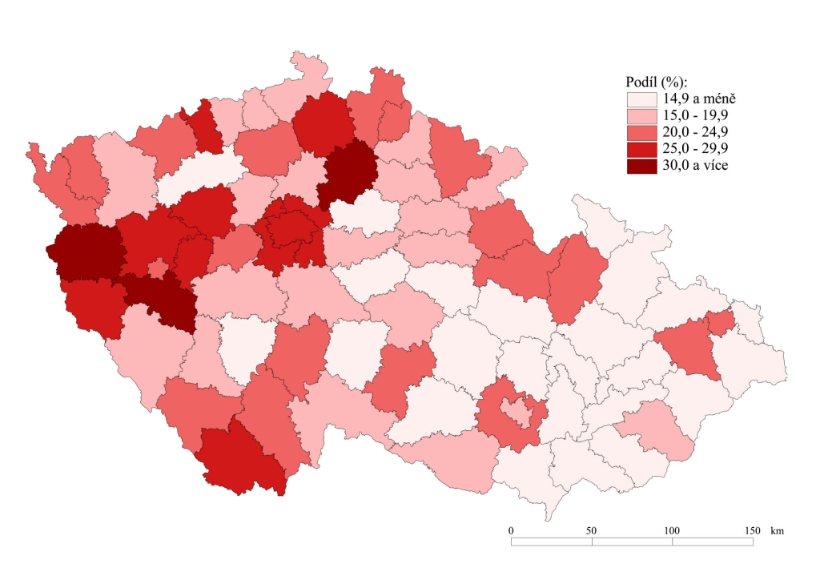
Obr.15. Podíl firem se zahraniční kapitálovou účastí na zaměstnanosti v okresech ČR (k 31.12. 2000) (firmy s 20 a více zaměstnanci)
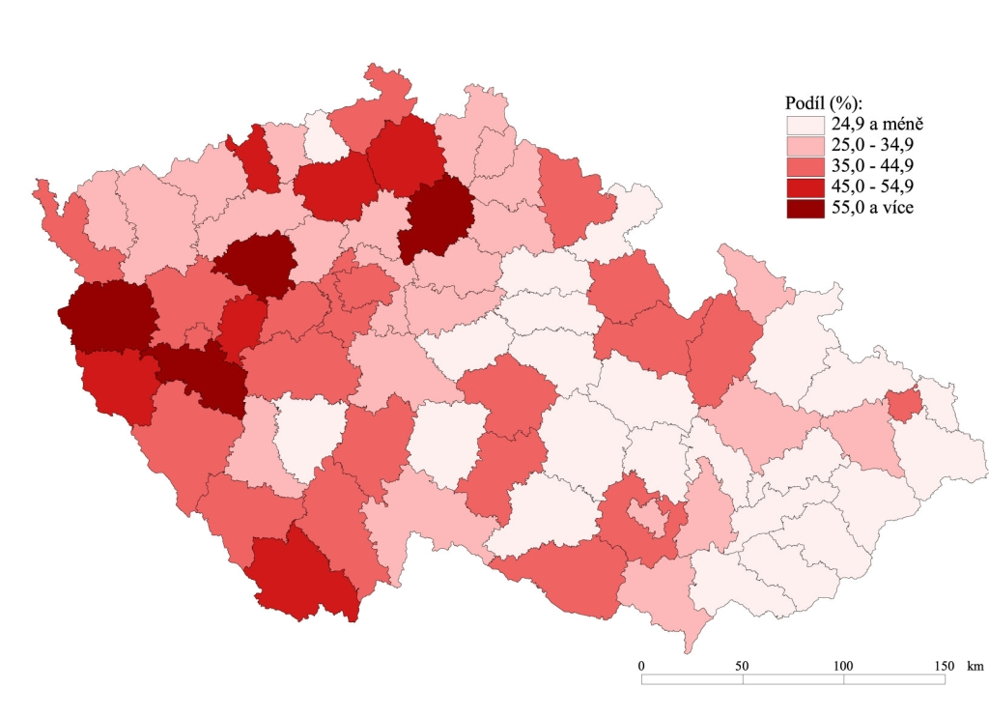
Obr.16. Podíl firem se zahraniční kapitálovou účastí na zaměstnanosti v průmyslu v okresech ČR (k 31.12. 2000) (firmy s 20 a více zaměstnanci)
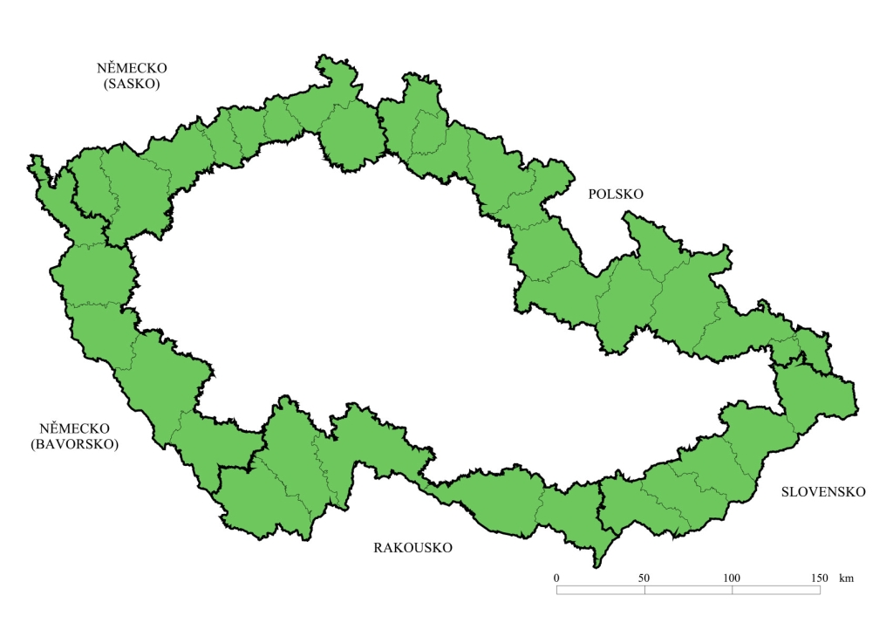
Obr.17. Vymezení pohraničí ČR – 35 hraničních okresů + okres Ostrava (cca 49% rozlohy a 45% obyvatelstva ČR)

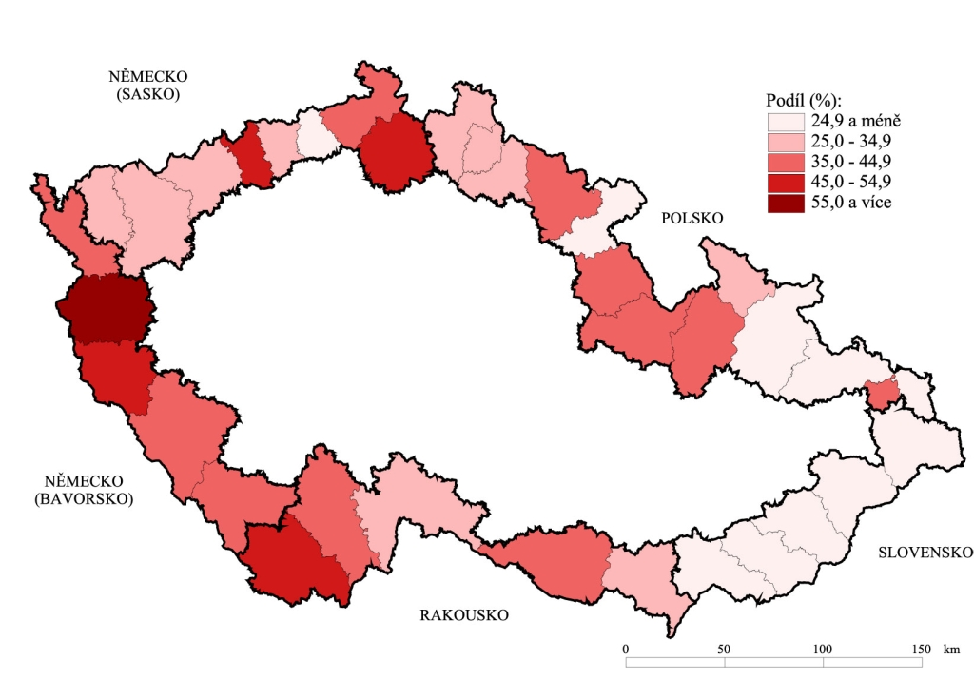
Obr.18. Podíl firem se zahraniční kapitálovou účastí na zaměstnanosti v průmyslu v pohraničních okresech ČR (k 31.12. 2000; firmy s 20 a více zaměstnanci)

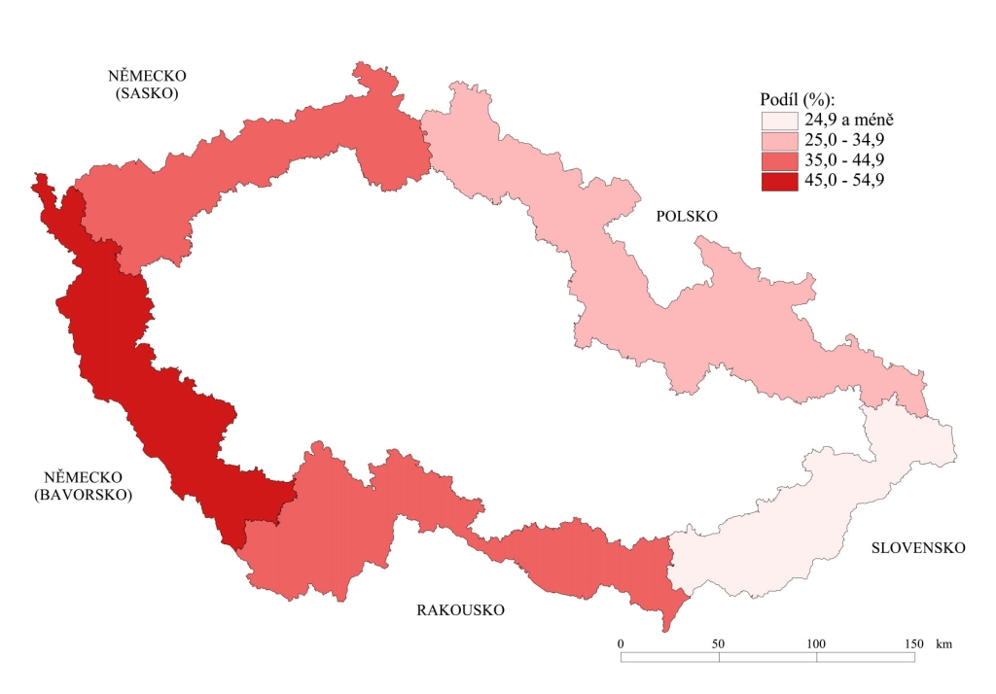

Obr.19. Podíl firem se zahraniční kapitálovou účastí na zaměstnanosti v průmyslu v pohraničí ČR (k 31.12. 2000; firmy s 20 a více zaměstnanci)

Výroba modelu Škoda Felicia byla ukončena v roce 2001.
1. General Motors – 8,326 mil. kusů, 2. Ford – 6,729 mil., 3. Toyota-Daihatsu-Hino – 6,626 mil.
Výroba ukončena v roce 2003.
V roce 1938 zaměstnával Siemens ve dvou továrnách v Praze a jedné v Mohelnici téměř 2 tis. osob.
V roce 1998 došlo ke sloučení s výrobcem autozámků Bomoro (Rožnov pod Radhoštěm), který se stal odštěpným závodem firmy Bosch Diesel.

